1.双击资料中的安装包
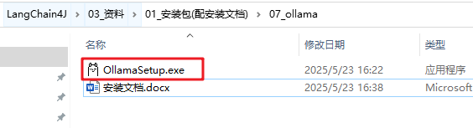
2.点击install
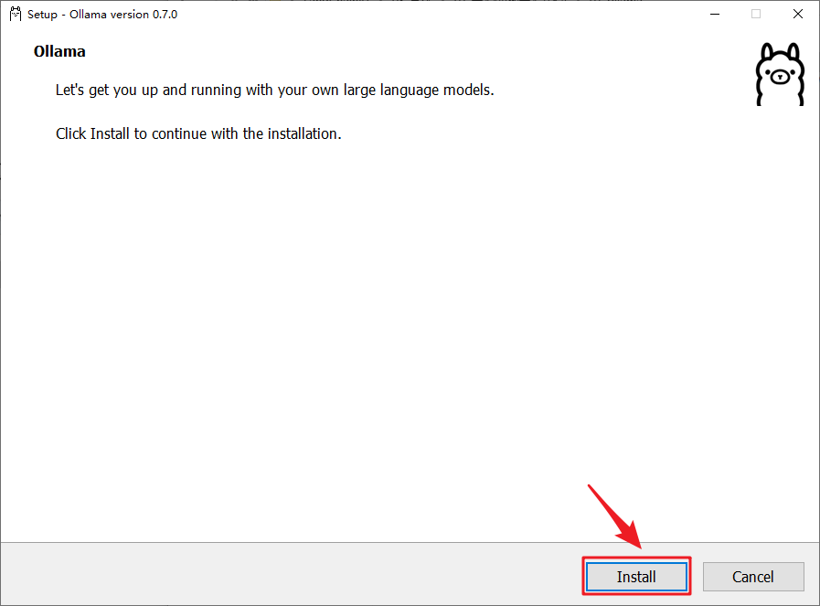
3.正在安装，这个过程比较耗时，请耐心等待
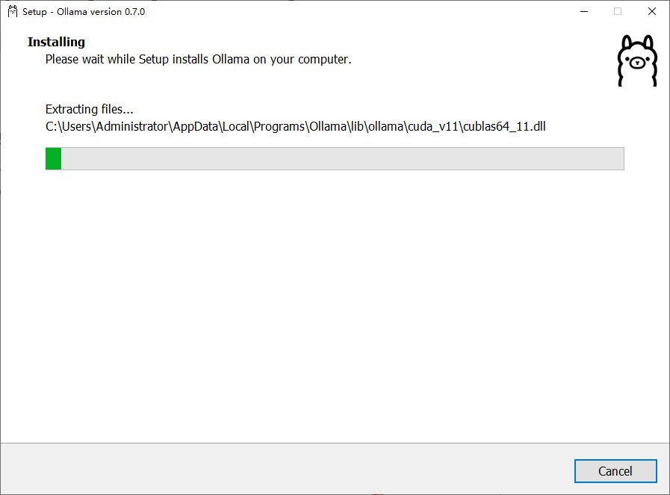
当任务栏有如下图标时，证明ollama正常安装成功，并正在运行
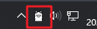

4.去ollama官网上，选择自己想安装的大模型
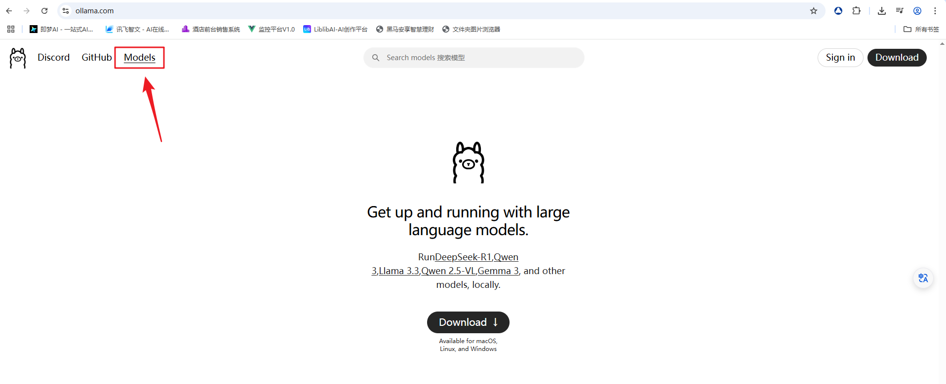
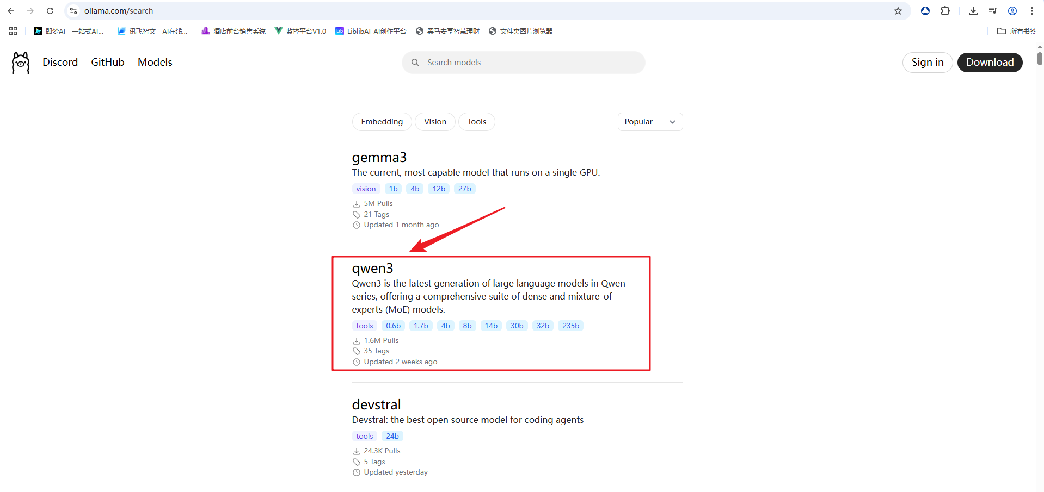
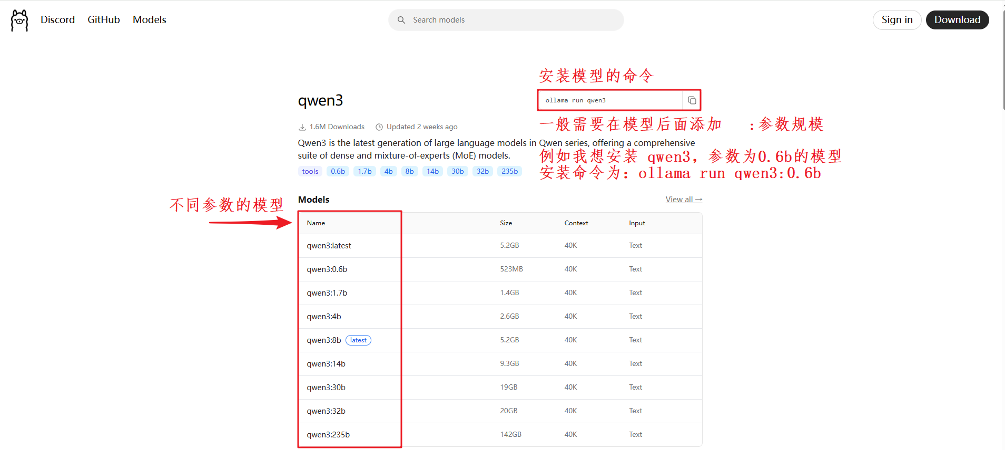
5.执行命令，安装大模型：下面以安装参数规模为0.6b的qwen3模型为例
执行命令：ollama run qwen3:0.6b
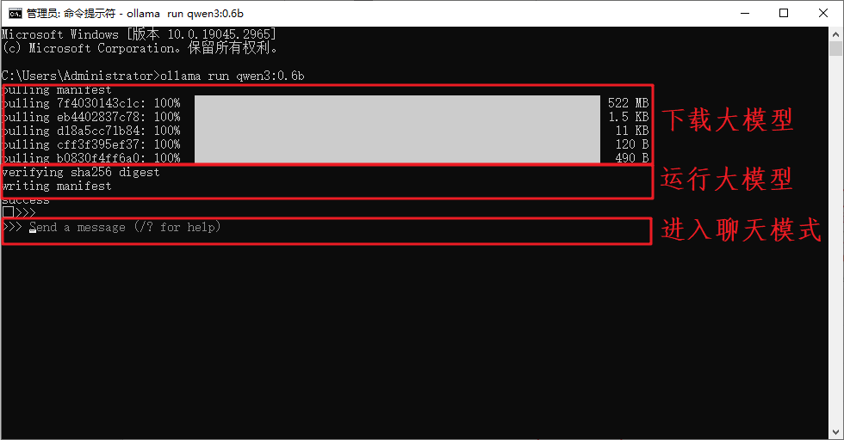

6.退出聊天模式
/byte

7.再次进入聊天模式
重新执行 ollama run qwen3:0.6b 启动命令，如果当前模型已安装并启动，则直接进入聊天模式

